
Colegio Nuestro Tiempo R.B.D : 14.507-6
Programa de Integración Escolar
Educadora Diferencial: Vania Maltrain Caro

Guía Trabajo cognitivo
7° Básico
Semana 12

Queridos estudiantes, espero que estén muy bien, acompañados de sus familias, les mando muchos saludos, un tremendo abrazo y espero pronto volver a vernos, cuídense mucho.

- Objetivo: Desarrollar el pensamiento creativo
- Las actividades deben ser realizadas en el cuaderno de lenguaje y comunicación.

- Debajo de cada uno de estos trazos, escribe varias palabras que se te ocurran.

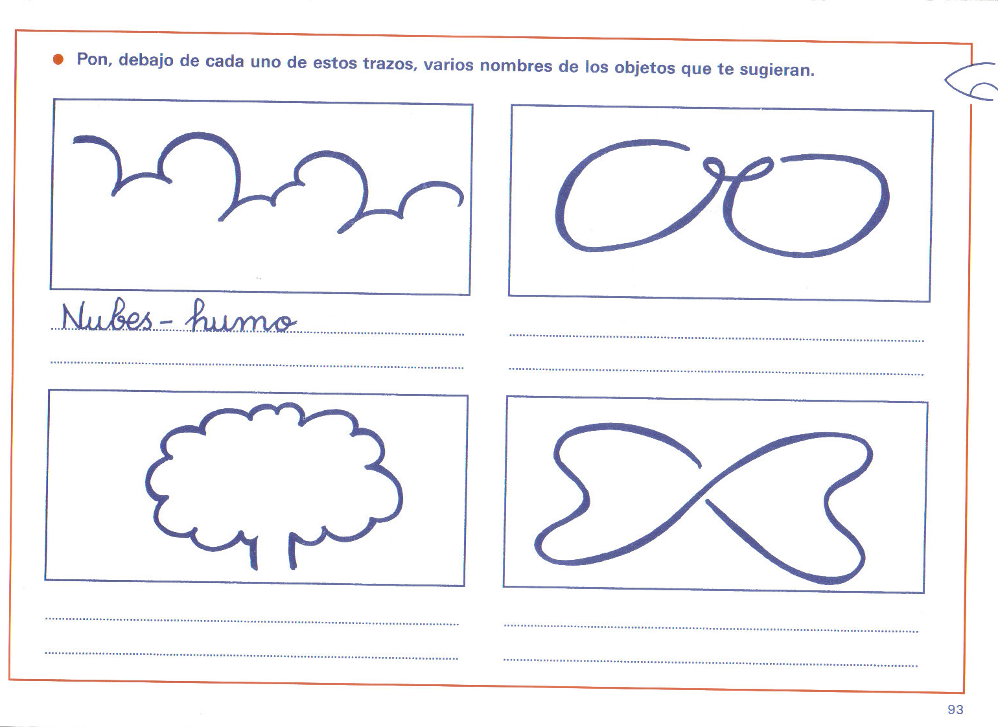  Ejemplo: humo, nueves … | 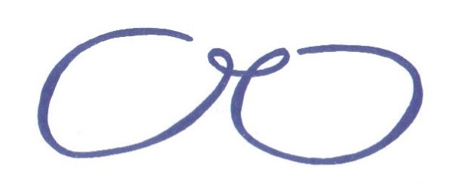

- Completa la narración añadiendo los dibujos que faltan.

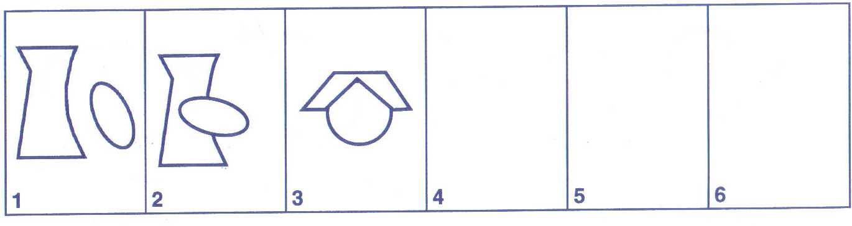

- De pronto, José se encontró una pelota abandonada.
- La recogió y se puso muy contento.
- Una niña lo llamó, parecía enojada.
- …………………………………………………………………………….
- …………………………………………………………………………….
- ……………………………………………………………………………..

Frente a cualquier duda con la guía o bien si puedes enviar fotos de ella resuelta, me puedes escribir a mi correo vaniamaltraincaro@gmail.com. Estaré muy contenta que te pongas en contacto conmigo.

